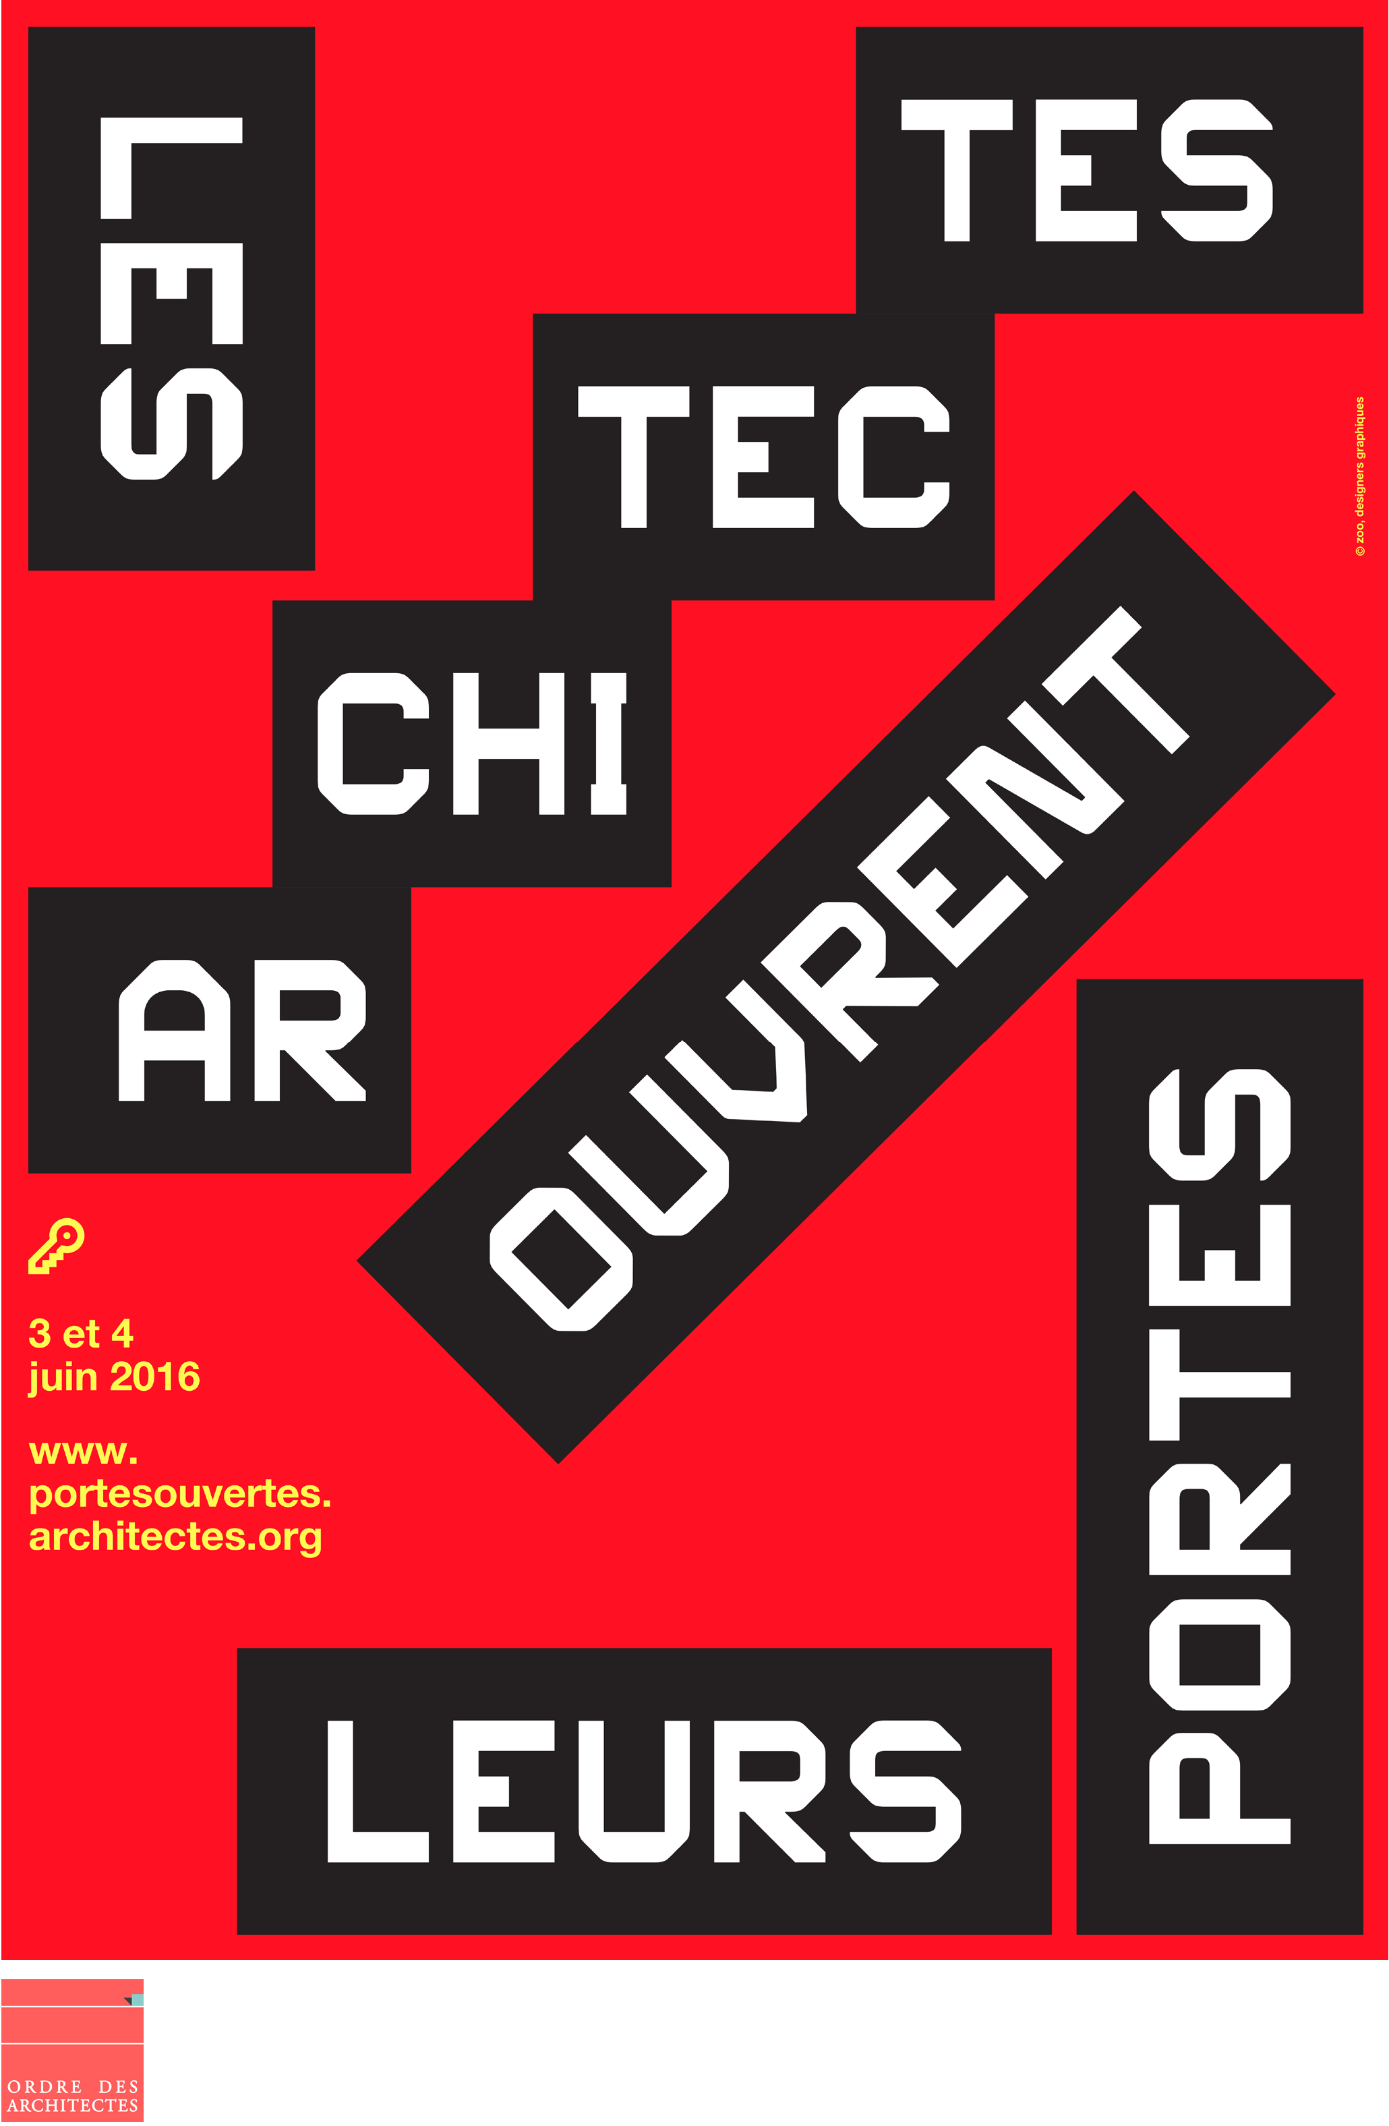GIR O UlP E
! !::::- ru

Les 3 et 4 juin 2016, les architectes ouvriront leurs portes au grand public !

Les Conseils régionaux et le Conseil national de l’Ordre des architectes se réunissent pour organiser ensemble
« les architectes ouvrent leurs portes ».

Des rencontres inattendues et un accueil personnalisé attendent amateurs d’architecture, partenaires des architectes, néophytes, sur l’ensemble du territoire.

Autant de lieux que de personnalités, de tailles d’agences, de modes de fonctionnement et de types de projets ; du projet mini à la réalisation maxi.

PRÉSENTATION DE L’ÉVÉNEMENT

Pour la troisième année consécutive, les architectes ouvriront simultanément les portes de leurs agences en France métropolitaine et dans les départements d’Outre-mer les vendredi 3 et samedi 4 juin 2016.

Les journées « les architectes ouvrent leurs portes » sont avant tout l’occasion pour le grand public, du simple curieux au plus éclairé, de découvrir ou redécouvrir toute la diversité du métier d'architecte. Elles sont aussi l’opportunité pour l’architecte qui se mobilise, d’aller à la rencontre du public pour faire connaître ses compétences, montrer son savoir-faire, ses références, partager ses expériences avec l’ensemble des partenaires de l’acte de bâtir.

Financé et coordonné par le Conseil national, porté par les Conseils régionaux de l’Ordre des architectes, et mené en partenariat avec les Maisons de l’architecture, la Mutuelle des Architectes Français et la Caisse des Dépôts et Consignations, l’événement « les architectes ouvrent leurs portes » vise à illustrer l’inventivité de l’architecture du quotidien et à la faire partager par le plus grand nombre.

Chaque architecte a carte blanche pour inventer et organiser son/ses événements, dans son agence et hors-les-murs, seul ou à plusieurs.

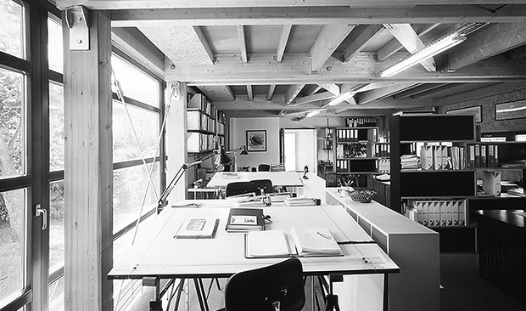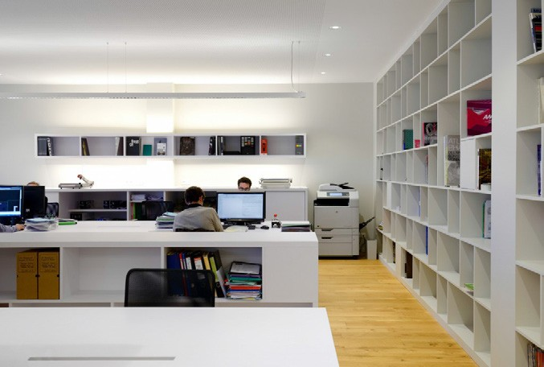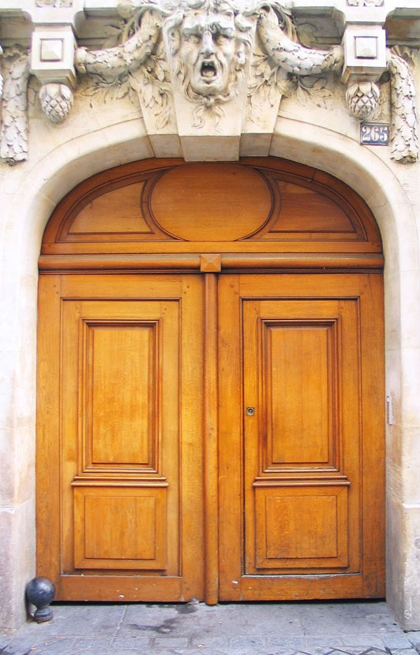
OUVRENT
OUVRENT
OUVRENT

LEURS
PORTES
L E
LES ARCHITECTES
S
LES
TECTES

OUVRENT
PORTES
HITECTES OUVRENT LEURS PORTES LES ARCHITECTES OUVRENT LEURS PORTES LES AR
LEURS
ARCHI
LEURS
LEURS PORTES
ARCHITECTES
LES
ARCHITECTES
PORTES
LES ARCHITECTES
LES ARCHI -
LEURS
PORTES
PORTES
LEURS

© zoo, designers graphiques

ÉDITION 2016 mode d’emploi

graphiques
designers zoo,
©
ENT
O
U
TES TEC
CHI AR
3 et 4
juin 2016

www. portesouvertes. architectes.org

LEURS

ARCHI
3 et 4
juin 2016

www. portesouvertes. architectes.org
LES
TECTES
3 et 4
juin 2016

www. portesouvertes. architectes
.org
PORTES
3 et 4
juin 2016

www. portesouvertes. architectes.org
LES ARCHI

3 et 4
juin 2016

www. portesouvertes. architectes.org
PORTES
TECTES
ARCHI
LES

© zoo, designers graphiques

© zoo, designers graphiques

© zoo, designers graphiques

OUVRENT

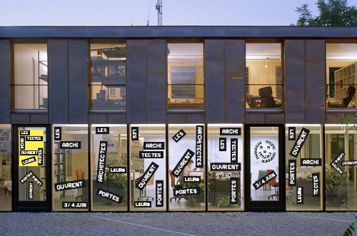

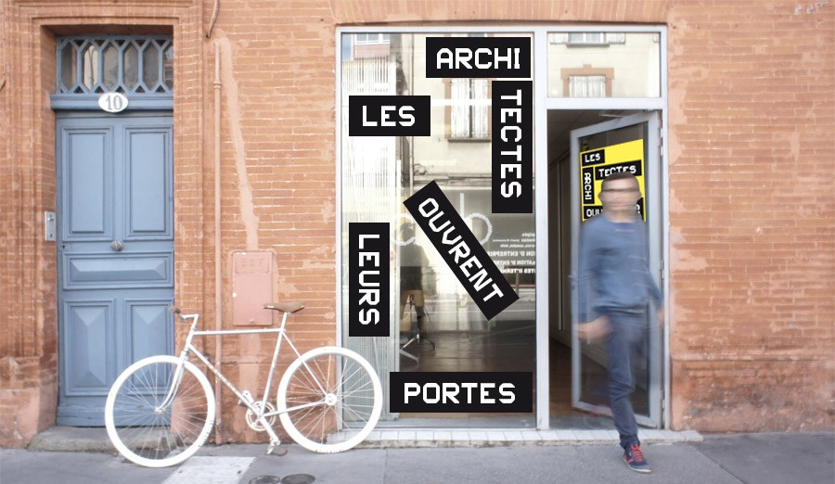

LES OUTILS

Une charte graphique unique et nationale
- Un site internet dédié
- Des supports graphiques et éditoriaux à disposition des agences d’architecture.

Le site internet www.portesouvertes.architectes.org
Créé et dédié à l’événement, ce site est le lieu d’échange privilégié de tous les acteurs, architectes et visiteurs. Il constitue le point d’ancrage de l’évènement.
La création d’une carte interactive, conçue pour s’adapter à l’ergonomie des supports nomades (smart phones et tablettes), permet aux visiteurs avant ou pendant la manifestation de s’informer sur ce qui se passe autour d’eux, puis de créer librement leur propre parcours de découverte.
Les architectes y trouveront des affches et autres documents à télécharger.

Le kit de communication

Un kit de communication gratuit sera envoyé à chaque agence d’architecture participante qui s’inscrit sur le site internet. Les architectes sont les acteurs de ces journées, ils relaient l’événement grâce aux outils et objets mis à leur disposition dans le kit.
Le kit c’est : des supports papier (affches, flyers, cartes postales), du ruban adhésif, des stickers
pour baliser les agences (vitrines, portes, fenêtres, boîtes aux lettres...).
Le kit c’est pour : communiquer sur l’événement en amont, laisser une trace aux visiteurs les jours J, garder un souvenir pour après.
Des « goodies » seront en vente sur le site internet : badges, sacs en toile, casques de chantier,…

RETOUR SUR L’ÉDITION 2015

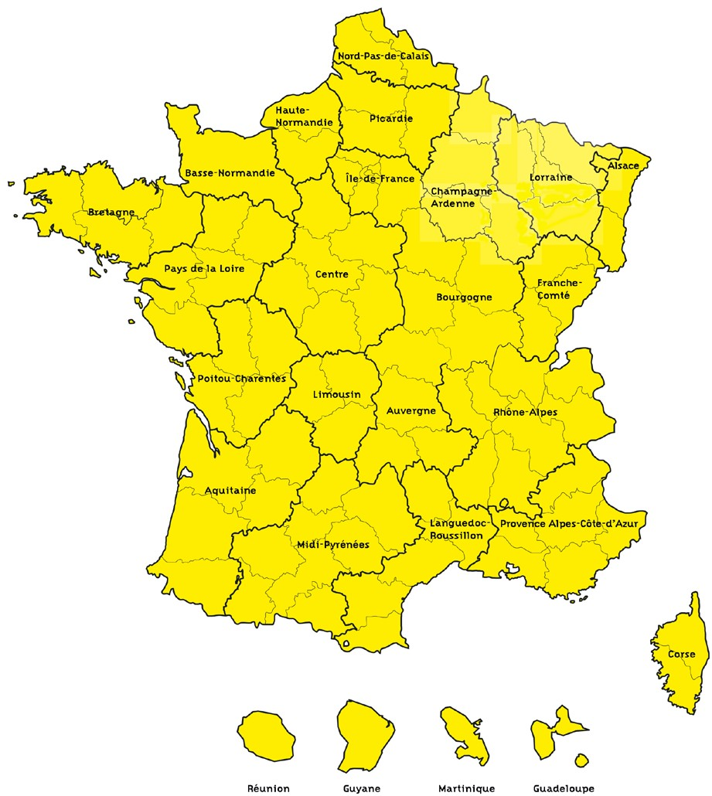

Des agences ouvertes partout en France :

ALSACE AQUITAINE AUVERGNE
BASSE NORMANDIE BOURGOGNE BRETAGNE
CENTRE
CHAMPAGNE ARDENNES CORSE
FRANCHE COMTE GUADELOUPE GUYANE
HAUTE NORMANDIE

25
118
34
15
12
81
52
19
21
16
5
3
38

ILE DE France REUNION
LANGUEDOC ROUSSILLON LIMOUSIN
LORRAINE MARTINIQUE MIDI PYRENEES
NORD PAS DE CALAIS PAYS DE LA LOIRE PICARDIE
POITOU CHARENTES PACA
RHONE ALPES

96
15
53
18
29
14
115
19
68
16
53
93
109

2015 : CHIFFRES CLÉS

26 régions participantes
1 138 agences d’architectures ouvertes
3 500 architectes mobilisés
27 000 visiteurs grand public (+50%)

70% des agences avaient organisé des activités spécifques.
94% des architectes sont prêts à recommencer en 2016.
100% des visiteurs interrogés recommande l’événement.

25 000 aiches
115 000 dépliants
228 000 flyers
+ de 300 articles de presse

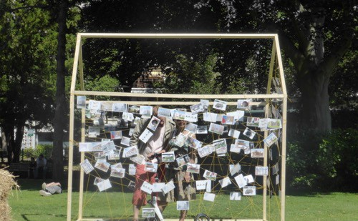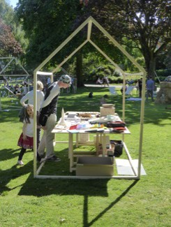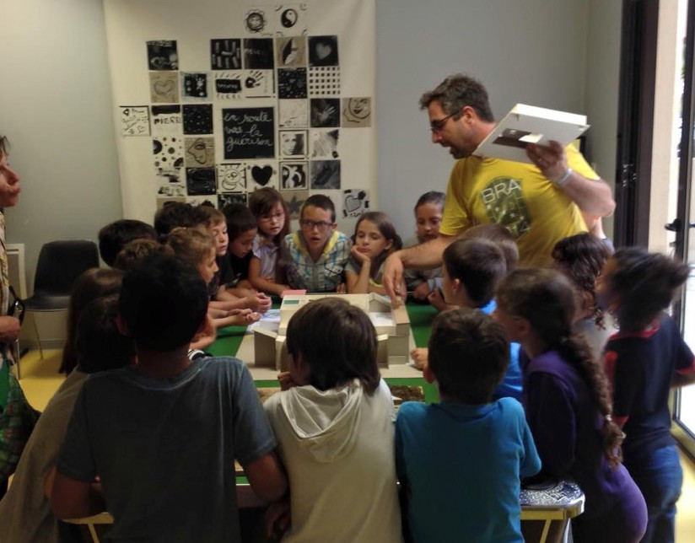

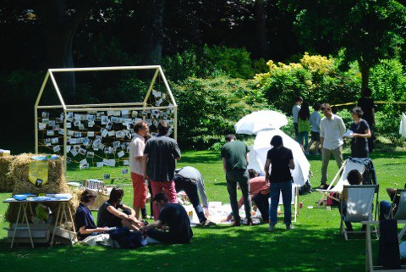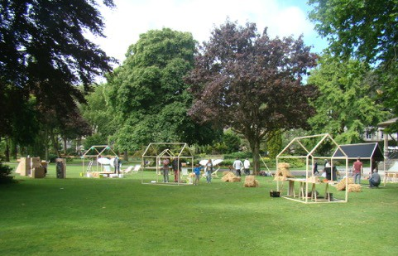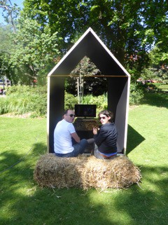Regroupement d’architectes_Le Havre
12 > 13 juin 2015

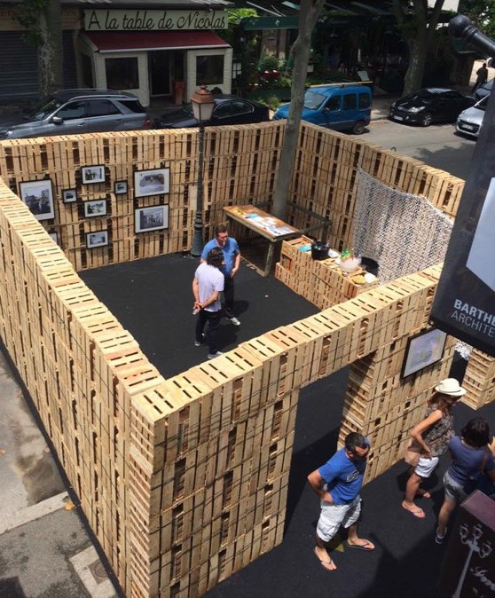
BARTHÉLEMY-IFRAH_Saint-Rémy-de-Provence
12 > 13 juin 2015
ArchitectureDesign Alessandro Diani_Saint-Rémy-de-Provence
12 > 13 juin 2015

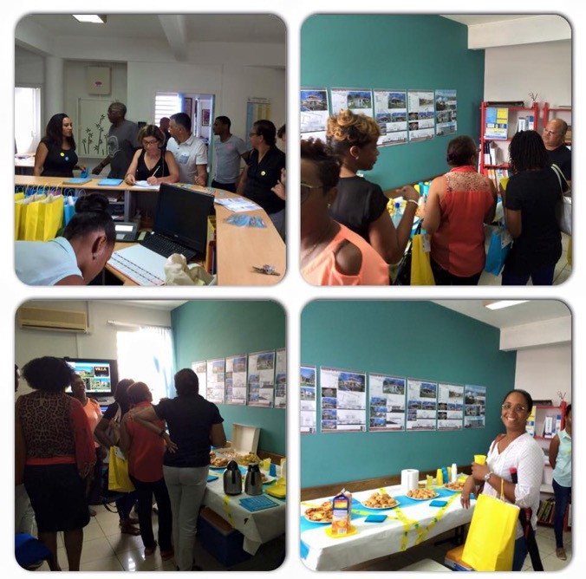
Martinique Concept_Rivière-salée
12 > 13 juin 2015

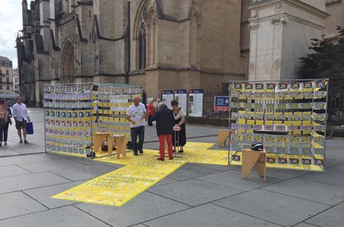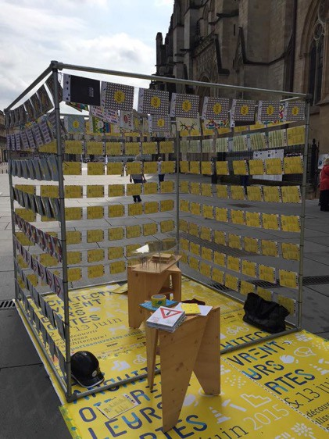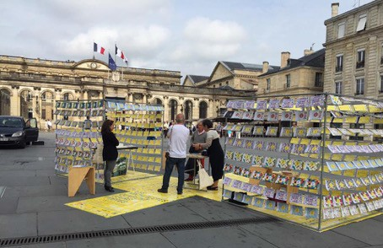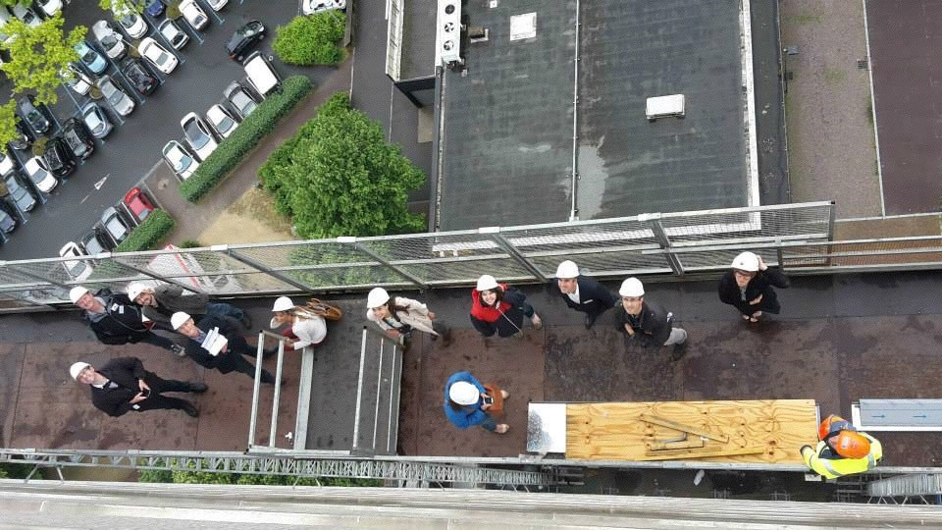

Regroupement d’architectes place Pey Berland_Bordeaux
12 > 13 juin 2015
agence Latitude_Rennes
12 > 13 juin 2015

